Eksamen STX, samfundsfag C, 1.y sa
Hasseris Gymnasium, juni 2026

Eksamensspørgsmål 22-24

- Redegør for, hvad der karakteriserer en kulturs forskellige elementer, ifølge Geert Hofstede, og kom med bud på hvordan dansk kultur kan beskrives ud fra løgmodellen.
- Undersøg, hvad der af bilag A og B kan være af holdninger til hvornår man er dansk. Inddrag i den forbindelse betydningen af national identitet for et lands sammenhængskraft.
- Diskuter, med udgangspunkt i bilag C hvorvidt den danske kultur kan komme under pres. Inddrag i den forbindelse også bilag D og din viden om de unge og det senmoderne samfund.

Materiale:
Bilag A: Danskerne strides om, hvem der er danskere. Kristeligt Dagblad, d.23/9 2016
Bilag B: Statistisk materiale fra Surveybanken
Bilag C: Udvikling i andelen af indvandrer og efterkommere
Bilag D: Statistik om unge og vigtigheden for at have dansk familiebaggrund

Bilag A
Danskerne strides om, hvem der er danskere
En heftig debat om, hvornår man kan kalde sig dansker, udspiller sig i disse dage. Debatten er udtryk for en splittelse om, hvorvidt danskheden står i passet eller ligger i blodet. Ifølge kultur- og kirkeminister Bertel Haarder (V) bør der skelnes mellem at være dansk og være dansker
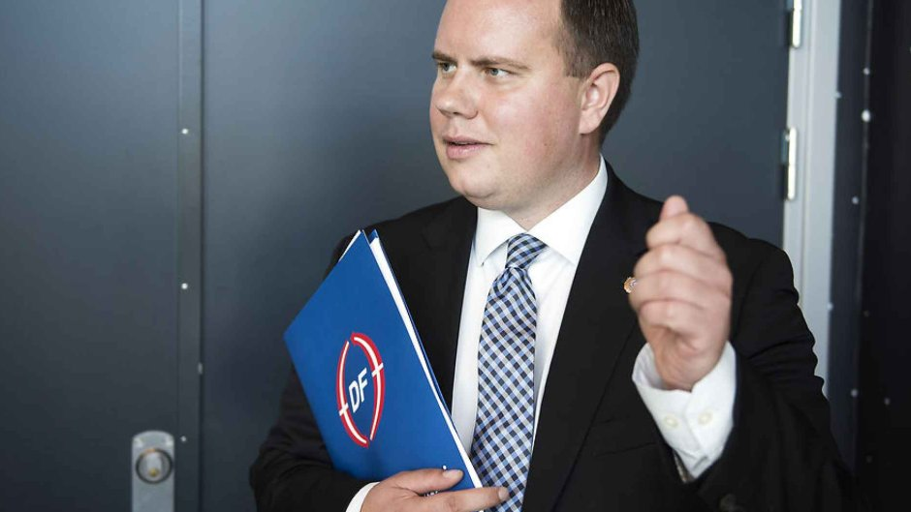”Man kan ikke sige, at fordi man henter hele verden til Danmark, og de får nogle børn i Danmark, at så bliver de børn danske," sagde Martin Henriksen (DF) forleden i "Debatten" på DR 2. . Foto: Jens Nørgaard Larsen.
De hårdtslående argumenter hang i luften, da folkevalgte og politiske civilister i torsdags tørnede sammen på tv i ”Debatten” på DR 2. Det gør de ofte, men denne aften måtte vært Clement Kjersgaard ligefrem bede deltagerne tage en dyb indånding.
For diskussionen kom til at berøre værdidebattens måske mest grundlæggende spørgsmål: Hvad vil det sige at være dansk?
Værten gav ordet til elevrådsformand Jens Philip Yazdani fra Langkaer Gymnasium i Aarhus.
”Det, I glemmer at tænke på, er jo, at vi er mange, hvor vores forældre kom hertil, og hvor vi er født og opvokset her og er lige så danske...,” lød det fra Yazdani, der blev afbrudt af Dansk Folkepartis udlændingeordfører, Martin Henriksen:
Artiklen fortsætter under annoncen
”Det bliver man jo ikke dansker af. Hold nu op.”
Tråden blev taget op af Clement Kjersgaard, der spurgte Martin Henriksen, om ikke Jens Philip Yazdani er dansk, når han er født i landet og har gået i dansk folkeskole og gymnasium.
”Jeg kender ham ikke,” lød det fra Martin Henriksen. ”Man kan ikke sige, at fordi man henter hele verden til Danmark, og de får nogle børn i Danmark, at så bliver de børn danske.”
Eller kan man?
Spørgsmålet, som debattørerne på tv var svært uenige om, blotlægger, at nationalitet betyder flere ting. Ifølge den såkaldt republikanske opfattelse består det nationale især i, at man bor i et land og bakker op om dets politiske institutioner og love. I den nationalkonservative forståelse spiller begreber som kultur, tradition og religion ind.
Christian Albrekt Larsen er professor i statskundskab ved Aalborg Universitet. I bogen ”Den danske republik” beskriver han, hvordan vi bevæger os i retning af en mere republikansk forståelse.
Hvor danskerne i 2003 så det danske sprog som det vigtigste kriterium for at være rigtig dansk, var dette i 2013 blevet overhalet af, at man skal respektere vores politiske institutioner og love. I 2003 fandt mere end 30 procent det meget vigtigt, at man er født i Danmark, har levet det meste af livet i Danmark og har dansk familiebaggrund. I 2013 var disse andele faldet til mellem 22 og 29 procent. At være kristen har også faldende betydning for, om man regnes for rigtig dansk.
”Specielt i de yngre generationer er der sket en opblødning, så det at være født og have familie i Danmark betyder mindre. Jeg tror, at det spiller ind, at disse generationer har gået i skole og gymnasium sammen med indvandrere, som de har opfattet som danskere,” siger professoren.
”På den lange bane vil Dansk Folkeparti få svært ved at få tilslutning til sin fortælling om en autentisk dansk kultur, der er truet. Men det betyder ikke, at de ikke kan få opbakning til deres udlændingepolitik, for eksempel fordi borgere er bekymrede for landets økonomi eller for kriminalitet,” vurderer Christian Albrekt Larsen.
Ifølge undersøgelsen er danskernes tre hovedkrav til, at en person kan anses som rigtig dansk, at man taler sproget, anerkender institutionerne og selv føler sig dansk. Med sin velformulerede påberåbelse af at være rundet af en dansk folkeskole og et dansk gymnasium opfylder Jens Philip Yazdani ifølge professoren alle tre kriterier.
At det er en vigtig forudsætning for danskhed at føle sig dansk går direkte tilbage til Grundtvig-citatet ”Til et Folk de alle høre, som sig regne selv dertil, har for Modersmålet Øre, har for Fædrelandet Ild” fra 1848.
Artiklen fortsætter under annoncen
Ifølge Michael Schelde, teolog, ph.d. og leder af Grundtvigcenteret ved Aarhus Universitet, kan man ud fra Grundtvigs tænkning opstille to hovedkriterier for danskhed – og elevrådsformanden med de iransk-vestjyske rødder opfylder dem begge.
”Grundtvig havde blik for, at det nationale både indeholder en universalistisk og en følelsesmæssig del. Til det første hørte, at man skulle være statsborger og på Grundtvigs tid loyal over for kongen. Hvad angår det følelsesmæssige aspekt, flytter Grundtvig det over til den enkelte selv at afgøre,” forklarer han.
Det er også Grundtvig , som kultur- og kirkeminister Bertel Haarder (V) lægger til grund for sit danskhedsideal.
”Jeg vil skelne mellem at være dansk og at være dansker. Dansker, det er man som dansk statsborger, uanset hvilke værdier man har. Men dansk, det rummer noget indhold. Dansker er noget objektivt. At være dansk, det er subjektivt. Det tyske mindretal i Sønderjylland er for eksempel danskere, men jeg tror ikke, at de regner sig for danske. De er tyske danskere,” siger Bertel Haarder og kalder det at være dansk for ”at have del i de fælles kulturelle erfaringer, som er nedfældet i bøger, kunst og kultur”.
Om nydanskere siger han, at ”vi kan ikke forlange, at tyrkere og pakistanere skal aflægge sig deres baggrund. Men vi vil meget gerne have, at de også er danske. Det er derfor, jeg taler for langt større kulturel tydelighed”.
At der er en grundtvigsk tradition for at forbinde det danske med en særlig kultur og folkelighed, kan man aflæse i Ordbog over det Danske Sprog fra 1928. Under opslaget ”dansk” nævner ordbogen en såkaldt ”karakterbeskaffenhed”, som ”(i høj grad) har de for danskerne typiske (aandelige) egenskaber”. I forlængelse heraf nævner ordbogen ordene ligefrem , ærlig og brav som synonymer for dansk. I nutidens Den Danske Ordbog er det at være dansk reduceret til at komme fra Danmark.
Dansk Folkepartis Martin Henriksenfastholder over for Kristeligt Dagblad, at der skal mere til for at kunne kalde sig dansker, end at være født i landet. At være dansker har, ”noget at gøre med kristendommen, vores kultur, traditioner og højtider” og med ”den humor, vi har”.
DF’s udlændingeordfører præciserer, at der er dele af dansk kultur og traditioner, man må tage til sig.
”Det kunne for eksempel være de kristne højtider. Man behøver ikke at være kristen, men der er jo også danske ateister, som stadigvæk markerer de danske højtider, som i høj grad er koblet op på kristendommen. Og der er for eksempel flere og flere med muslimsk baggrund, der er med til at markere jul, og det synes jeg er utrolig positivt.”
Ifølge Martin Henriksen er det overfladisk alene at basere danskhed på geografisk oprindelse og demokratisk deltagelse. Danskheden stikker dybere.
”Altså, hvis Danmark spiller fodboldlandskamp mod Tyrkiet, og man holder med det tyrkiske landshold, så kan man ikke kalde sig dansker. Det er jo absurd. Loyalitetsforholdet må ubetinget ligge hos Danmark,” erklærer Martin Henriksen, som heller ikke mener, man kan være ortodoks muslim og dansker på samme tid og har ”meget svært ved at sige, at en, der bærer et slør, er dansker”.

Bilag B
Følgende statistikker er fra en spørgeskemaundersøgelse fra 2023 omhandlende national identitet.
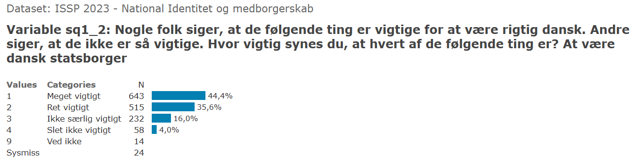
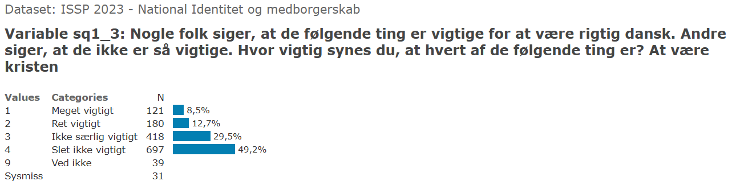
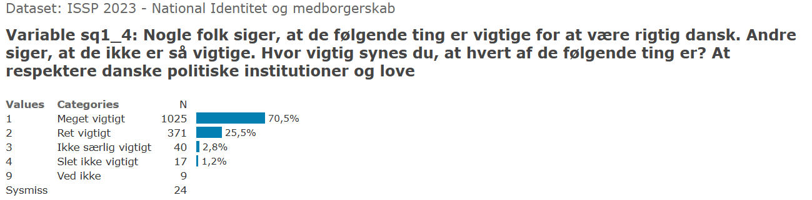
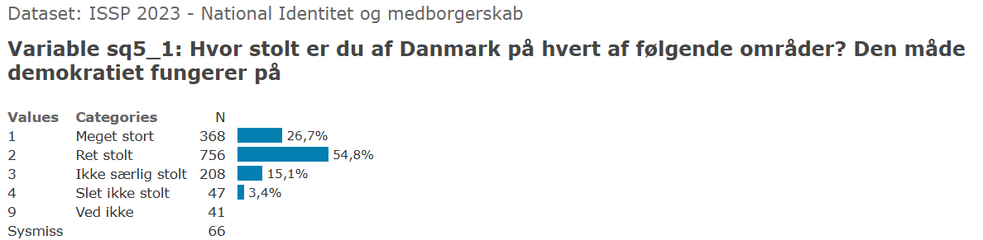
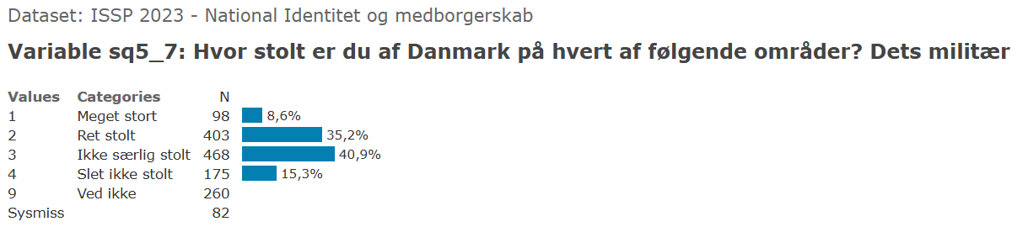
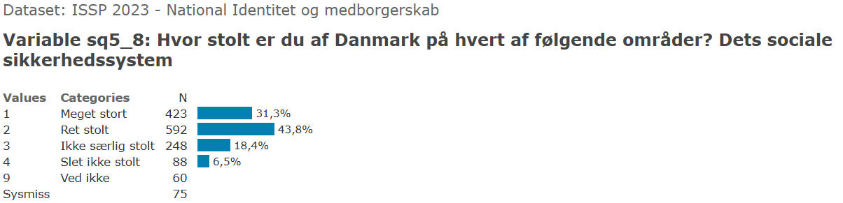

Bilag C

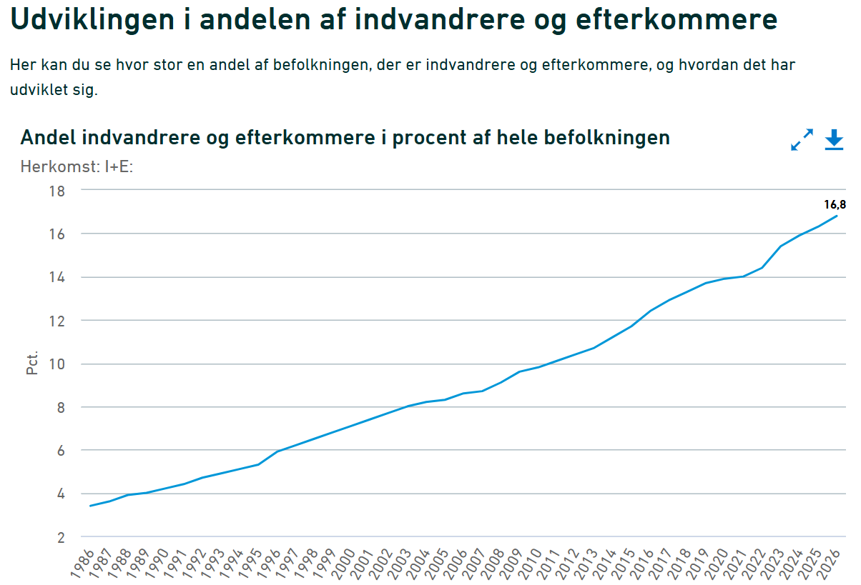

Bilag D
